Лабораторная работа № 1-2.
Название:
«Апробация пакета 3D Studio MAX»
Цели:
Ознакомление с основными возможностями пакета 3D Studio MAX (ЛР 1), создание геометрических примитивов, изучение методов редактирования объектов, создание и модификация физических свойств материалов, установка камер и источников света, визуализация сцены (ЛР 2).
Задание:
Смоделировать текстурированный 3D объект корпусной мебели, на смоделированном объекте расположить самостоятельно сконструированное тело вращения, предусмотреть его прозрачность и тени. Поместить сцену в замкнутое пространство (например, комнату), добавить несколько произвольных предметов обстановки. Произвести рендеринг с учетом отражений.
Программное обеспечение:
3D Studio MAX

Ход выполнения работы:
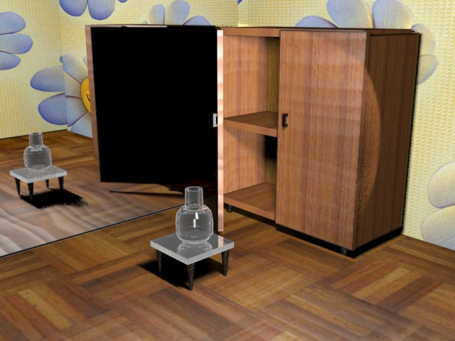
Был создан новый проект, в рамках которого были сделаны: комната, шкаф, стеклянная колба, стеклянный столик и зеркальная стена. Для шкафа, стен и пола были найдены и использованы текстуры дерева, обоев и паркета соответственно. Для создания эффекта зеркальной стены был использован обычный Flat Mirror. Для моделирования стекла был использован материал со следующими параметрами: Reflection 80, Refraction 80, Specular Level 250, Glossiness 80, Soften 0.1. Для создания тел вращения к сплайну был применен модификатор Latte. В итоге был получен следующий результат:
Выводы и результаты:
3D Studio MAX очень мощный инструмент для создания фотореалистичных сцен. С помощью него можно сделать практически любые объекты: от простейших параллелепипедов до разнообразных тел вращения. Также 3D Studio позволяет работать с различными материалами, создавая металлические, деревянные, стеклянные и др. объекты. Однако есть и ряд недостатков, такие как: независимость тени от прозрачности объекта, отстутствие отражения в уже отраженных объектах. Однако, не смотря на небольшое количество недостатков, 3D Studio по-прежнему остается очень удобным инструментом для работы с виртуальными сценами.

Лабораторная работа № 3.
Название:
«Моделирование виртуальных миров в программе Internet Space Builder».
Цели:
Создание виртуальной трёхмерной обстановки для работы с ней через сеть Internet. Знакомство и экспорт в формат VRML 97
Задание:
Импортировать результаты работы ЛР №2 в среду ISB. Проверить соответствие цветов и текстур. Добавить к телу вращения произвольную интерактивность и проверить результаты работы с помощью VRML plug-in'ов к браузеру Internet Explorer
Программное обеспечение:
ISB 3.0, Cortona VRML Client

Ход выполнения работы:
Первым шагом при выполнении данной работы было экспортирование сцены в VRML-формат. Однако, вследствие огранниченности использования программы Internet Space Builder, возникла необходить сократить содержимое сцены. В итоге были оставлены тело вращения и куб, к которым вскоре была добавлена требуемая по заданию интерактивность. Далее была произведена публикация файла, дальнейший запуск и проверка функциональности с использованием браузера. В итоге был получен следующий результат:
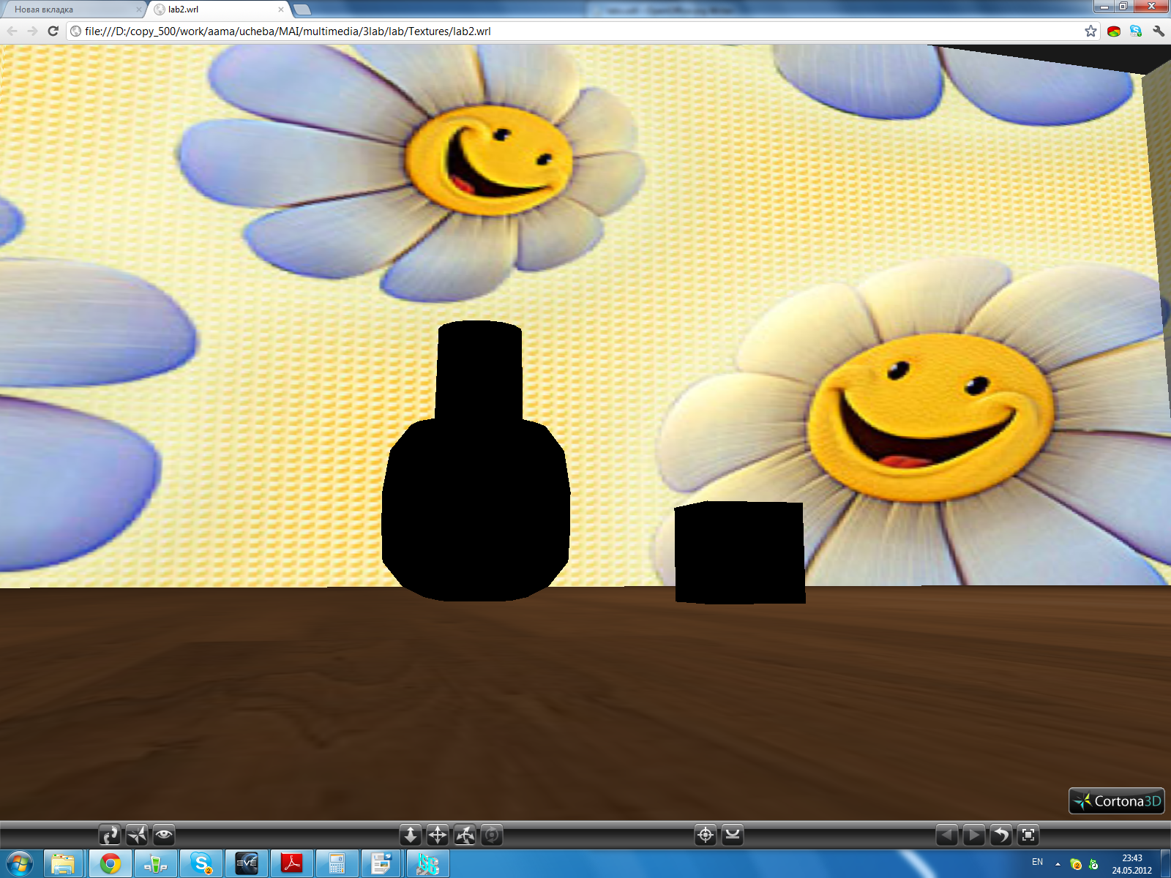
Выводы и результаты:
Internet Space Builder очень интересный инструмент для создания виртуальных миров. Удобным свойством этой программы является ее способность импортировать сцены, созданные в 3D Studio. Однако, существует ряд неприятных особенностей. Во-первых — текстуры не переносятся, их приходится натягивать заново. Во-вторых, отстутствие редактора материалов, поэтому материалы из 3D Studio также не переносятся. В-третьих, хотя это и связано с триальной версией программы, очень неудобно жесткое ограничение на количество объектов, текстур и плоскостей. Однако главное достоинство ISB — возможность открывать виртуальный мир с помощью простого браузера, с ипользованием специального плагина, что является большим плюсом данного приложения.

Лабораторная работа № 6.
Название:
Множества Жюлиа и Мандельброта
Цели:
Получить представление о практических способах построения алгебраических фракталов.
Задание:
В среде программы FractInt рассмотреть классическую формулу z(n+1)=z(n)²+c (mandel). Увеличить масштаб, с помощью правой клавиши мыши изучить вид соответствующих множеств Жюлиа.
В качестве параметров формулы mandel задать: Real Perturbation of Z(0) = 0.05*n
где n = 12 – порядковый номер по списку.
Рассчитать неподвижную траекторию, привести пример точки, для которой последовательность будет ограничена.

Программное обеспечение:
FractInt
Ход выполнения работы:
После запуска программы было полученно следующее изображение классического множества Мандельброта:
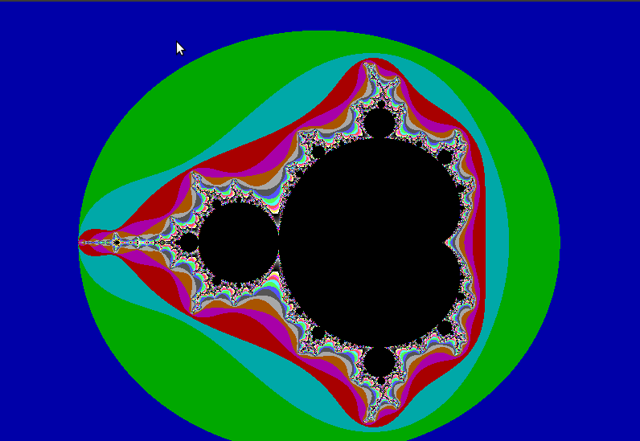
Также были получены следующие изображения несвязного множества Жулиа (Канторова пыль):

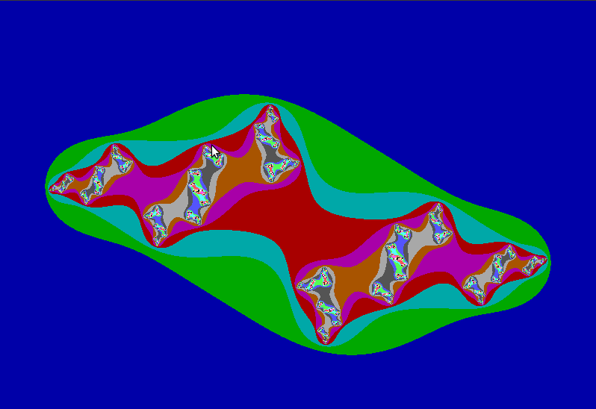
и связного множества Жулиа:
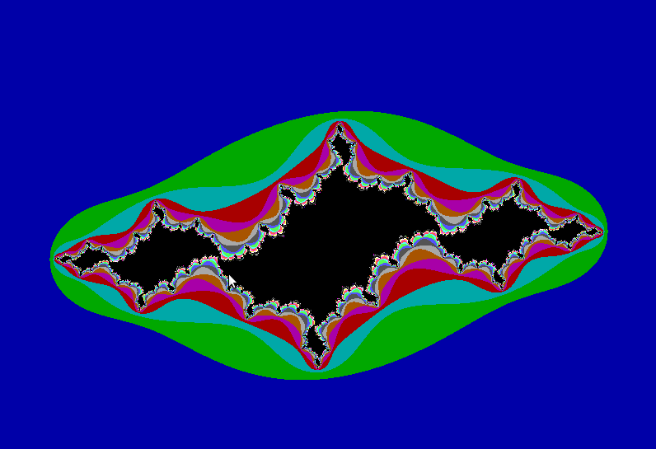

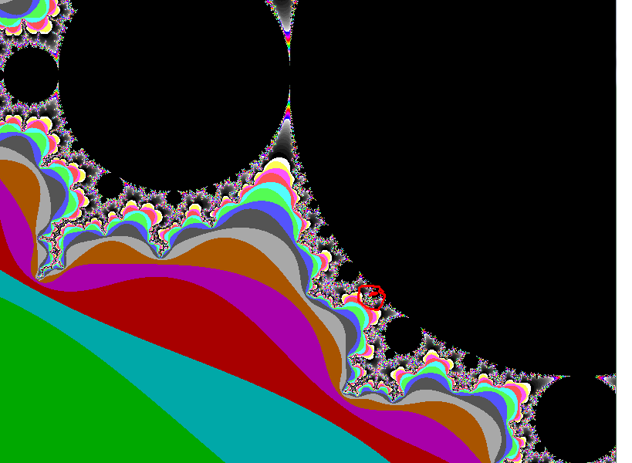
Также были можно наблюдать следующие части множества Мандельброта и соответствующие им множества Жулиа:
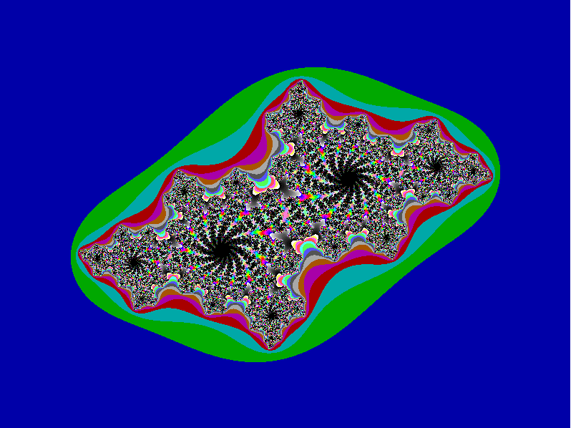

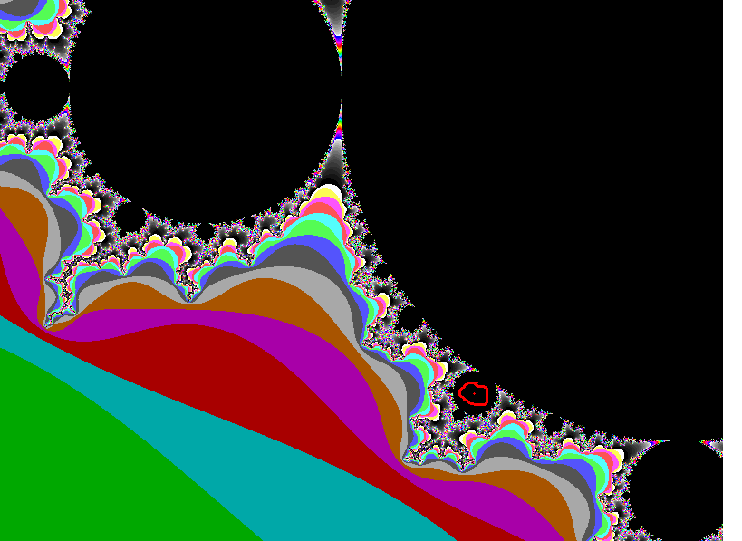
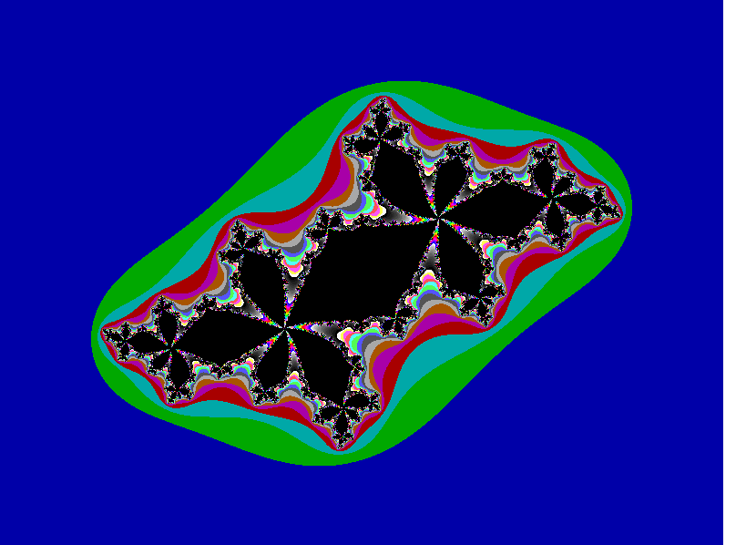
Изображение полученное в случае Real Perturbation of Z(0) = 0.6:
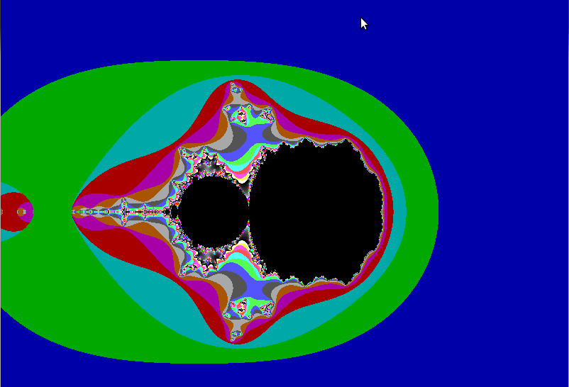

Найдем неподвижную траекторию с:
Z(1) = Z(0) = 0.6
0.6 = 0.36 + c
c = 0.24
Выводы и результаты:
Фракталы в нашем мире - довольно частое явление.
Лабораторная работа № 7.
Название:
Итеративные системы функций. Фрактальная компрессия изображений.
Цели:
ознакомиться с основными принципами работы фрактальной компрессии и декомпрессии
Задание:
В программе WinFact изучить формулу fern (папоротник) и аффинные преобразования для получения изображения папоротника. Вычислить текущий угол поворота левой ветви. Аффинным преобразованием повернуть левую ветвь папоротника на угол (10+n) градусов, n=12 - номер по списку. В отчете привести изображение модифицированного папоротника и математические выкладки по расчету коэффициентов матрицы итеративной системы функций.
Программное обеспечение:
FractInt
Ход выполнения работы:

Для начала рассмотрим изображение классического папоротника Barley fern:

Вычислим угол поворота левого листа папоротника из следующего соотношения:
( Sx 0 ) ( cos(a) -sin(a)) = (0.2 -0.26)
( 0 Sy ) ( sin(a) cos(a)) (0.23 0.22)

(Sx*cos(a) -Sx*sin(a)) = ( 0.2 -0.26)
(Sy*sin(a) Sy*cos(a)) ( 0.23 0.22)

Sx*cos(a) = 0.2 Sx = 0.328
Sx*sin(a) = 0.26 => a = 0.915
Sy*sin(a) = 0.23 Sy = 0.29
Sy*cos(a) = 0.22

Теперь получим матрицу для угла поворота a = 2.267:
(0.328 0) (-0.64 -0.766) = (-0.21 -0.251)
(0 0.29) (0.766 -0.64 ) (0.222 -0.186)

Использовав ее для построения папоротника получим:
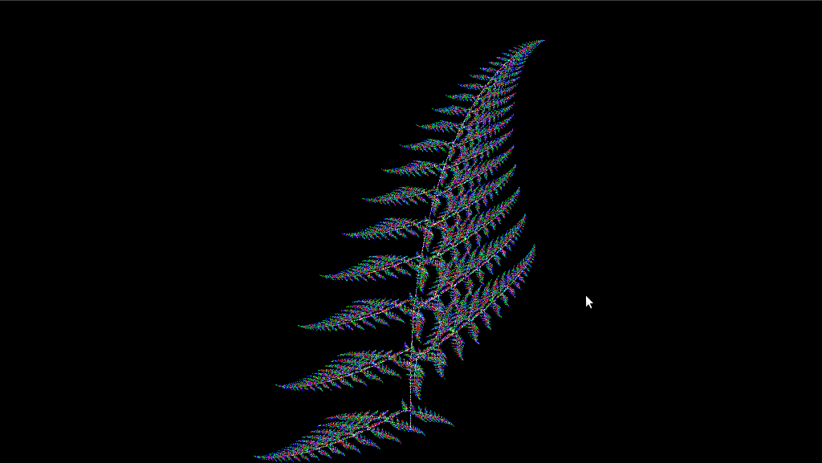
Выводы и результаты:

